Chapitre 4/ Les combustions Classe/ 2APIC Prof / Mektane said
I-Combustion du carbone : www.coursfacile.com
Activité :
On chauffe à incandescence un morceau du charbon de bois dans l’air , puis on l’introduit dans une flacon plein de dioxygène :

eau de chaux

dioxygène
charbon du bois eau de chaux trouble

Observations et interprétations :
- le morceau de charbon reste incandescent dans l’air , et dans le dioxygène sa combustion est
plus vive.

- La combustion du charbon s’arrête lorsque le dioxygène est totalement consommé .
- Le trouble de l’eau de chaux est due à la formation du dioxyde de carbone .

Conclusion :

- La combustion du carbone dans le dioxygène est une transformation chimique au cours de laquelle
des corps disparaissent (carbone et dioxygène) qui s’appellent les réactifs ,et un nouveau corps se forme
(dioxyde de carbone.) qui s’appelle le produit.
- On traduit cette transformation par l’écriture suivante :

carbone + dioxygène dioxyde de carbone
Le combustible : le carbone , Le comburant : dioxygène , Le produit : dioxyde de carbone.
II- Combustion du butane :
Quels produits obtient-on en faisant brûler du butane ?
1-Combustion complète :
Activité : eau de chaux

Buée

trouble de l’eau de chaux
la virole
Bec bunsen
Observations :
Lorsque la virole est ouverte :
- La butane brûle avec une flamme bleue très chaude et moins incandescente.
- Le dépôt des gouttelettes d’eau sur les parois du tube à essai.
- Le trouble de l'eau de chaux.
www.coursfacile.com

Conclusion : 1/3

Lorsque le butane brûle avec le dioxygène pour donner le dioxyde de carbone et de l’eau, la combustion est
complète et le bilan se note :
butane + dioxygène eau + dioxygène de carbone
2- Combustion incomplète :
Activité :
On ferme la virole (régulateur) du bec Bunsen :
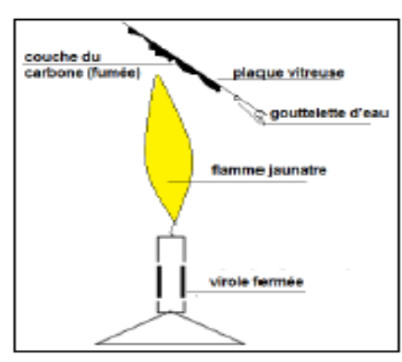

Observations :
Lorsque la virole est fermée on observe :
-Une flamme jaune moins chaude et plus incandescente.
- L’apparition fumée noire.
- L’eau de chaux se trouble.
- Formation de gouttelettes d’eau.
Conclusion :
Lorsque la virole est fermée la quantité de dioxygène est insuffisante à la combustion du butane, la combustion est
incomplète.
La combustion incomplète du butane est une transformation chimique.Les produits de cette combustion sont :
le carbone, le dioxyde de carbone et l’eau. En plus un gaz toxique mortel se dégage c’est : le monoxyde de
carbone.
Le bilan de cette combustion s’écrit :
Butane + Dioxygène Eau + Dioxyde de carbone + Carbone + Monoxyde de carbone
III-La combustion des cigarettes :

Quelles sont les substances toxiques présentes dans la fumée de la cigarette ?
* Activité : coton

Le tabac le goudron

www.coursfacile.com
Le bec bunsen 2 /3

* Conclusion :
La fumée qui se dégage lors de la combustion du tabac contient plus de 4000 produits différents, elle contient des
substances toxiques comme la nicotine,l’acroléine, les goudrons , le monoxyde de carbone.
Acroléine : provoque des douleurs intenses dans les voies respiratoires

La nicotine est une substance qui engendre une très forte dépendance .
La fumée de cigarette est dangereuse pour le fumeur et pour son entourage : c’est le tabagisme passif.

III- Les dangers des combustions :
Quels sont les risques présentés par les combustions dans la vie courante ?

Les combustions sont dangereuses :
Lorsqu’un mélange de dioxygène et de combustible est au contact d’une flamme ou d’une étincelle, il peut se
produire un incendie ou une explosion.
Lorsque la combustion est incomplète ,il y a risque d’intoxication au monoxyde de carbone, gaz incolore, inodore
et mortel . Le monoxyde de carbone présent dans l’air se combine avec l’hémoglobine et bloque le transport
du dioxygène dans l’organisme

Remarque :
Un incendie se produit lorsque les trois éléments suivants sont disponibles : le combustible, le comburant et l’étincelle
(Flamme) , ces trois éléments constituent se qu’on appelle : le triangle du feu .
Triangle du feu
Comburant
Combustible
Source de chaleur

www.coursfacile.com

3/3

